**МИНОБРНАУКИ РОССИИ**

**Санкт-Петербургский государственный**

**электротехнический университет**

**«ЛЭТИ» им. В.И. Ульянова (Ленина)**

**Кафедра МОЭВМ**

отчет

**по лабораторной работе №2**

**по дисциплине «Операционные системы»**

Тема: Исследование интерфейсов программных модулей**.**

|  |  |  |
| --- | --- | --- |
| Студент гр. 6381 |  | Токун М. С. |
| Преподаватель |  | Губкин А.Ф. |

Санкт-Петербург

2018

# **Цель работы.**

Исследование интерфейса управляющей программы и загрузочных модулей. Этот интерфейс состоит в передаче запускаемой программе управляющего блока, содержащего адреса и системный данные. Так загрузчик строит префикс сегмента программы (PSP) и помещает его адрес в сегментный регистр. Исследование префикса сегмента программы (PSP) и среды, передаваемой программе.

**Основные теоретические положения.**

При начальной загрузке программы формируется PSP, который размещается в начале первого сегмента программы. PSP занимает 256 байт и располагается с адреса, кратного границе сегмента. При загрузке модулей типа **.COM** все сегментные регистры указывают на адрес PSP. При загрузке модуля типа **.EXE** сегментные регистры DS и ES указывают на PSP. Именно по этой причине значения этих регистров в модуле **.EXE** следует переопределять.

Формат PSP:

|  |  |  |
| --- | --- | --- |
| Смещение | Длина поля (байт) | Содержимое поля |
| 0 | 2 | int 20h. |
| 2 | 2 | Сегментный адрес первого байта недоступной памяти. Программа не должна модифицировать содержимое памяти за этим адресом. |
| 4 | 6 | Зарезервировано. |
| 0Ah(10) | 4 | Вектор прерывания 22h (IP, CS). |
| 0Eh(14) | 4 | Вектор прерывания 23h (IP, CS). |
| 12h(18) | 4 | Вектор прерывания 24h (IP, CS). |
| 2Ch(44) | 2 | Сегментный адрес среды, передаваемой программе. |
| 5Ch |  | Область форматируется как стандартный неоткрытый блок управления файлом (FCB). |
| 6Ch |  | Область форматируется как стандартный неоткрытый блок управления файлом (FCB). Перекрывается, если FCB с адреса 5Ch открыт. |
| 80h | 1 | Число символов в хвосте командной строки. |
| 81h |  | Хвост командной строки – последовательность символов после имени вызываемого модуля. |

Таблица 1. Формат PSP.

Область среды содержит последовательность символьных строк вида:

*имя=параметр*

Каждая строка завершается байтом нулей.

В первой строке указывается имя COMSPEC, которая определяет используемый командный процессор и путь к COMMAND.COM. Следующие строки содержат информацию, задаваемую командами PATH, PROMT, SET.

Среда заканчивается также байтом нулей. Таким образом, два нулевых байта являются признаком конца переменных среды. Затем идут два байта, содержащих 00h, 01h, после которых располагается маршрут загруженной программы. Маршрут также заканчивается байтом 00h.

# **Ход работы.**

## **Описание данных**

**UnavailAdr** – сегментный адрес недоступной памяти

**EnvAdr** – сегментный адрес среды, передаваемой программе

**FindTail** – сообщение о выводе хвоста командной строки

**EnvContent** – сообщение о выводе содержимого области среды

**ModPath** – сообщение о выводе пути загружаемого модуля

## **Описание функций**

**TETR_TO_HEX, BYTE_TO_HEX, WRD_TO_HEX** – перевод в 16ую СС

**BYTE_TO_DEC** – перевод в 10ую СС

**IDENT_UN_MEM** – определение первого байта недоступной памяти

**IDENT_ADR_ENV** – определение сегментного адреса среды, передаваемой программе

**INDENT_COM_TAIL** – определение хвоста командной строки в символьном виде

**IDENT_ENV_CONT** – определение содержимого области среды и пути к модулю

**WRITE** –вывод сообщения

## **Описание алгоритма**

Программа определяет сегментный адрес недоступной памяти, сегментный адрес среды, передаваемой программе, хвост командной строки, содержимое области среды, а также пути загружаемого модуля, а затем выводит их.

## **Результат выполнения**

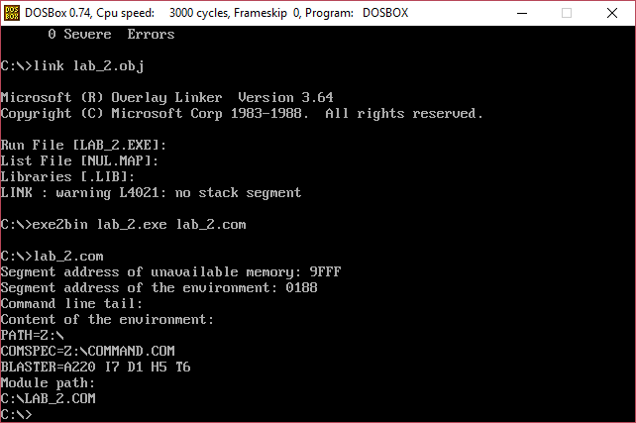

Рисунок 1 – Результат выполнения программы

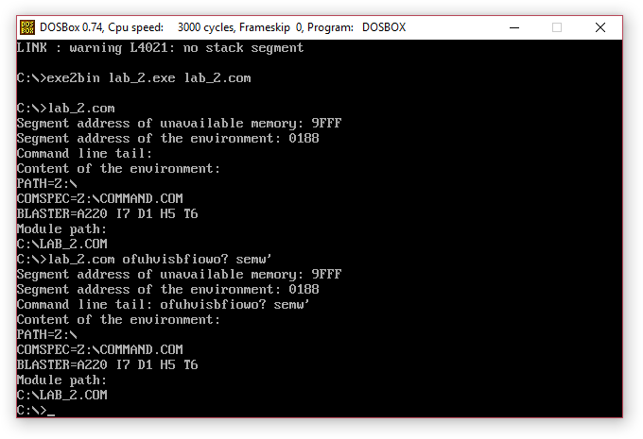

Рисунок 2 – Результат выполнения программы с аргументами

# **Вывод.**

В ходе лабораторной работы былиисследованы интерфейсы управляющей программы и загрузочных модулей, а также префикс сегмента программы (PSP) и среды, передаваемой программе. Была написана программа, которая выводит на экран сегментный адрес недоступной памяти, взятый из PSP, сегментный адрес среды, передаваемой программе, хвост командной строки и путь загружаемого модуля.

## **Ответы на контрольные вопросы.**

1. Сегментный адрес недоступной памяти
   1. *На какую область памяти указывает адрес недоступной памяти?*

Адрес недоступной памяти указывает на адрес окончания памяти, которая доступна для загрузки программ, за ней находится ROM BIOS

* 1. *Где расположен этот адрес по отношению области памяти, отведённой программе?*

Адрес недоступной памяти расположен за областью памяти, отведённой программе, и начинается он с адреса 9FFF

* 1. Можно ли в эту область памяти писать?

В эту область можно писать, т.к. отсутствует защита от записи

1. Среда, передаваемая программе
   * 1. *Что такое среда?*

Среда - это область памяти, содержащая переменные среды, записанные в виде строк «ИМЯ=ПАРАМЕТР»

* + 1. *Когда создается среда? Перед запуском приложения или в другое время?*

Среда создается при загрузке в DOS

* + 1. *Откуда берется информация, записываемая в среду?*

При запуске DOC, из файла этой системы AUTOEXEC.BAT, который используется в DOC для установки ключевых переменных окружения, загрузки драйверов и резидентных программ, а также запуска утилит конфигурации и проверки системы, берется информация для записи в среду